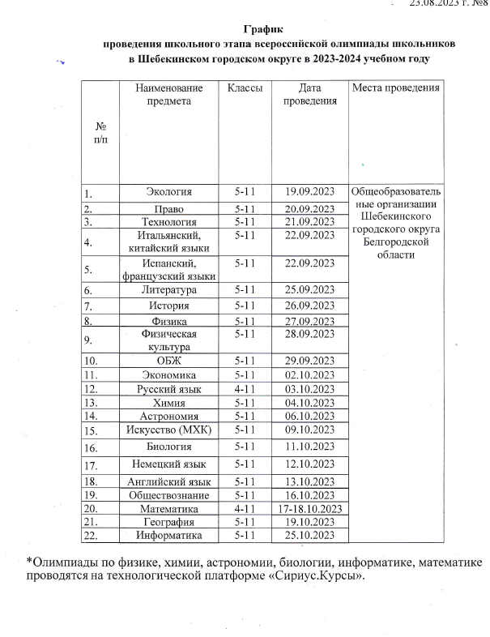

**Начало олимпиад в 13.00.часов.**